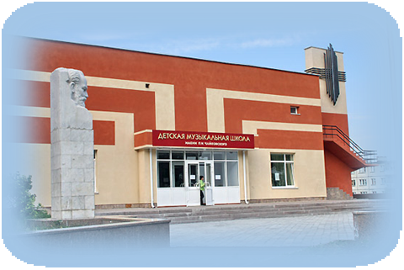

Набор новых учеников на 2019-2020 учебный год
Количество планируемых вакантных мест в 1 класс: 74(бюджет)+8(платно)
Отделение (инструмент) | ДПП  (дополнительные предпрофессиональные программы) | ДОП  (дополнительные общеразвивающие программы) | ДОП  (дополнительные общеразвивающие программы)
 | Бюджетные места |  | Внебюджетные места
Фортепиано | 22 | 1
Оркестровое (скрипка) -  (виолончель) -  (духовые инстр.)  (ударные инстр.) | 4 | 1
 | 2 | 0
 | 5 | 2
 | 0 | 0
Отделение народных инструментов (Баян) –  (Аккордеон) -  (домра) –  (балалайка) –  Гитара - | 0 | 0
 | 0 | 0
 | 1 | 1
 | 0 | 0
 | 6 | 3 | 2
Хоровое пение | 18 | 0
(сольное пение) - | 0 | 8 | 6
Итого: | 58 | 16 | 8

Приём заявлений с 29.04 по 29.05 до 19.00 (кроме воскресенья)
При подаче заявления представляются следующие документы:
- документ, удостоверяющий личность подающего заявление родителя (законного представителя) ребёнка;
- копия свидетельства о рождении ребёнка;
- 2 фотографии ребёнка (размер 3х4 см)

Вступительные экзамены и собеседования:
– 30 мая - в 18.00 и 31 мая - в 18.00

Информацию о наборе можно узнать на сайте ДМШ dmsh.snzadm.ru
в разделе «Для поступающих»

При наличии мест, оставшихся вакантными после зачисления по результатам отбора детей, учредитель может предоставить образовательному учреждению право проводить дополнительный приём детей. Зачисление на вакантные места проводится по результатам дополнительного отбора и должно заканчиваться до начала учебного года - не позднее 29 августа.

